Крај сукоба у Украјини?
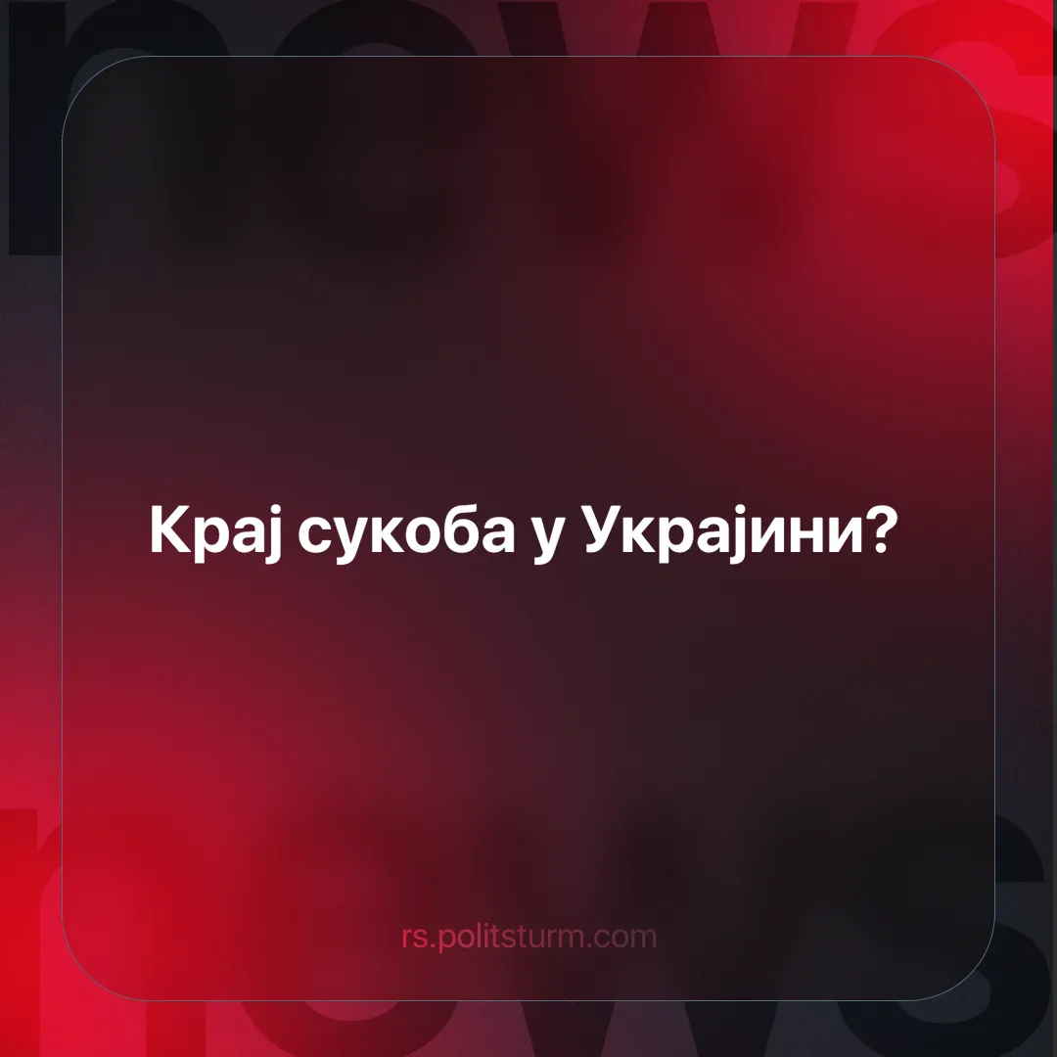

Оригинални чланак
2025-02-23
5 мин. читања

Док је у Србији фокус углавном био на студентским протестима, хапшењима функционера и гостовањима председника Вучића - ни светска политичка сцена прошле недеље није била ништа мање турбулентна. Крај, или бар примирје, сукоба у Украјини изгледа ближе него икад пре. Поводом тога, и с обзиром на велики значај теме, одлучили смо превести три новости о овом развоју које су написали наши другови у међународној филијали Политштурма.

Зашто Трамп убрзава руско-украјинске преговоре?
Након 90-минутног телефонског разговора с Владимиром Путином 12. фебруара, Доналд Трамп је најавио да ће преговори о окончању сукоба у Украјини започети „одмах“. Он је описао разговор као „дугачак и веома продуктиван“, нагласивши да су се оба лидера сложила да блиско сарађују.
Детаљи. Ово је први телефонски разговор између америчког и руског председника у последње три године. Претходно је Џо Бајден избегавао директан контакт с Путином, кога је сматрао „ратним злочинцем”.
► Трамп је наговестио да би ускоро могао да се одржи састанак уживо с Путином, потенцијално у Саудијској Арабији. Иако је такође разговарао с украјинским председником Володимиром Зеленским, Трамп је остао неодређен по питању улоге Украјине у преговорима.
► Секретар за одбрану Пит Хегсет изјавио је да је мало вероватно да ће Украјина постати чланица НАТО-а и да ће САД преусмерити свој фокус са европске и украјинске безбедности на заштиту сопствених граница и супротстављање Кини.
► Процурио је документ, наводно припремљен од стране Трамповог тима, који предвиђа замрзавање линија фронта на тренутним позицијама, суспензију украјинског чланства у НАТО-у на 20 година и успостављање демилитаризоване зоне с европским мировним снагама.
Контекст. Трампов приступ представља нагли заокрет у односу на Бајденову администрацију, која је инсистирала на директном укључивању Украјине у било какве преговоре.
► Током своје кампање, Трамп је обећао да ће окончати сукоб у „24 сата“, али није изнео конкретан план.
► Трампова тежња ка брзом решењу трогодишњег сукоба изазвала је забринутост међу земљама ЕУ, које страхују од искључења из мировног процеса и траже улогу у преговорима након Трамповог директног контакта с Путином.
Шта је важно знати. Трампова реторика повезана је с променом приоритета у америчкој политици. Сједињене Америчке Државе настоје да минимизују трошкове тамо где је могуће постићи компромис без значајних губитака.
► Након инаугурације, Трамп је нагласио борбу против Кине као главног непријатеља САД-а. Тренутна ситуација доприноси растућој зависности Русије од кинеског капитала: Москва постаје снабдевач јефтиних ресурса и делимично зависна од кинеског тржишта.
► Могуће је да амерички председник жели да искористи растуће незадовољство руских капиталиста неједнаком „сарадњом“ с кинеским капиталом. Замрзавање сукоба под условима повољним за Русију могло би обновити везе руске економије с међународним тржиштем и тако ослабити кинеску позицију.
► Трамп покушава да успостави систем компромиса који би замрзнуо сукоб на неко време и омогућио САД-у да се из њега повуче с минималним губицима. За разлику од Бајдена, који је одлучно подржавао Украјину, Трамп јасно ставља до знања да ће и Русија и Украјина морати да праве уступке.
Закључак. Трампу мир као принцип није приоритет; његов циљ је преусмеравање америчке војне пажње на регионе које сматра стратешки важнијим. Замрзавање сукоба делује као средство за дугорочно слабљење позиције Пекинга.

Трампови планови за мир у Украјини изазвали контроверзу у европским земљама
Земље ЕУ су реаговале негативно на Трампове намере да започне мировне преговоре око конфликта у Украјини.
Детаљи. 18. фебруара су започели преговори у Ријаду, у Саудијској Арабији, између руског министра спољних послова Сергеја Лаврова и америчког државног секретара Марка Рубија, без учешћа Украјине и Европске уније.
► Земље ЕУ су негативно реаговале на овај развој. Фразу “нема мира у Украјини, без Украјине” понављају многи европски лидери.
► Европски лидери су се окупили у Паризу где се одржао ванредни самит о Украјини. Пољски премијер је изјавио како ниједна одлука не треба да се донесе без Украјине и Европе.
► Премијер Уједињеног Краљевства, Кир Стармер, је рекао да “скорашње изјаве америчке администрације не треба никога да изненађују” и да ће Европа морати да “преузме одговорност” за своју безбедност. Он је такође сугерисао да би он лично могао да функционише као мост између Европе и Сједињених држава.
► Париски самит је такође закључио да Европа треба да повећа своју војну потрошњу, док је Стармер изјавио да ће можда размислити о слању мировњака у Украјину.
Контекст. ЕУ је, до јануара 2025, послала оквирно $145 милијарди као помоћ Украјини.
► Од Трампове инаугурације, САД су заузеле отворено доминирајући став према разним другим земљама, од којих су неке њихове савезнице: прете анексијом Гренланда (део Данске - чланице ЕУ и НАТО), или прете да ће увести царине на европску робу.
► Криза је имала значајан економски ефекат на европску економију. Фирме из ЕУ се суочавају са већим ценама енергената, смањеном трговином и потенцијално већим трошковима финансирања јер банке покушавају да смање ризик по себе. У првој години након почетка конфликта, проценат фирми које су под ризиком да оду у стечај је нагло порастао, са 10% на 17%.
► Уз то, потпредседник Сједињених држава, Џеј Ди Венс, је недавно одржао говор на Минхенској безбедносној конференцији, у ком је напао ЕУ за угрожавање слободе говора и погрешан приступ миграцији.
Шта је важно знати. Земље ЕУ се не брину због Трампових одлука везаних за мировне преговоре зато што имају искрену бригу за украјински народ, већ због сукобљених интереса САД и ЕУ.
► Трамп покушава да осигура контролу над значајним делом украјинских ретких земних минерала, чије се залихе вреднују на 500 милијарди америчких долара. САД покушава да поново осигура доминацију над својом сфером интереса и да на силу добије уступке од слабијих земаља кроз претње царинама.
► Ово САД ставља у директан сукоб са империјалистичким интересима ЕУ. Неке европске земље намеравају да смање царине на америчку робу како би се додвориле Трампу, док друге припремају узвратне мере.
► Упркос тензији између два блока, Трамп и даље врши притисак на чланице НАТО - од којих су многе и у ЕУ - да повећају војну потрошњу. Он је раније претио повлачењем Америке из овог војног савеза уколико тај захтев не буде био испуњен.
► Међутим, војна потрошња у ЕУ је већ у успону протеклих осам година, јер те земље морају да обезбеде своју припремљеност у случају будућих конфликата.
Закључак. Криза око украјинских мировних преговора, уз повећане тензије између САД и ЕУ, је само пример тога да су капиталистички савези привремени. Нове империјалистичке силе се појављују, а старе се боре да одрже и побољшају своју позицију, дешава се крвничка борба за поновну поделу света. Радници свих националности гурају се у сукоб једни против других у име профита.

Зеленски одбио да потпише амерички споразум о минералима
Украјински председник Володимир Зеленски одбио је да потпише амерички предлог споразума о ретким земним минералима.
Детаљи: Током конференције у Минхену, 15. фебруара 2025, Зеленски је за медије саопштио да је наложио својим министрима да одбаце амерички предлог јер је превише усмерен на интересе САД.
► Зеленски је изјавио: „Нисам дозволио министрима да потпишу одговарајући споразум јер сматрам да он није спреман да заштити нас и наше интересе.“
► Предлог није нудио никакве безбедносне гаранције које би, у замену за минерале, штитиле Украјину од Русије. На ту тему, украјински премијер је рекао: „За мене је веома важна веза између неке врсте безбедносних гаранција и неког облика инвестиција.“
► Амерички предлог је био осмишљен да „надокнади“ помоћ пружену током Бајденове администрације и да послужи као облик плаћања за будућу помоћ током Трампове администрације.
Контекст. Од инаугурације Трампове администрације, САД су усвојиле агресивну спољну политику према својим наводним „савезницима“, користећи претње тарифама како би наметнуле политике које иду у прилог америчким интересима.
► Доналд Трамп је критиковао Зеленског због продужавања сукоба, сугеришући да је украјински лидер требало да га оконча раније, па га је чак назвао „диктатором“.
► Према подацима Кијевског института за светску економију (Aid Tracker for Ukraine), САД су Украјини обезбедиле скоро 120 милијарди долара помоћи. Иако су европске земље колективно донирале више, ниједна појединачна европска држава није донирала колико САД.
Шта је важно знати. САД користе украјинску зависност од америчке војне помоћи како би преговарале о повољним условима за ретке земне материјале, с циљем смањења сопствене зависности од Кине. Америка жели отворено да реафирмише своју глобалну доминацију.
► Ови ретки земни материјали су кључни за аероиндустрију, одбрамбени сектор и нуклеарну индустрију.
► Зеленски је спреман да потпише споразум ако он буде укључивао одговарајуће гаранције за заштиту и инвестиције. Велики део украјинске индустрије већ је приватизован током и пре сукоба.
► 5. фебруара 2025, Зеленски је известио да је више од 45.100 украјинских војника изгубило живот од почетка сукоба. Радници с обе стране су гинули служећи интересима капитала.
Закључак. На крају, украјински премијер је одбио да потпише споразум не из принципа, већ због недостатка безбедносних гаранција и инвестиција. Капиталистичке државе заступају интересе капиталиста и стога радо одржавају своју зависност све док из тога могу остваривати профите. Обични радници плаћају цену.

Оригинални чланак

